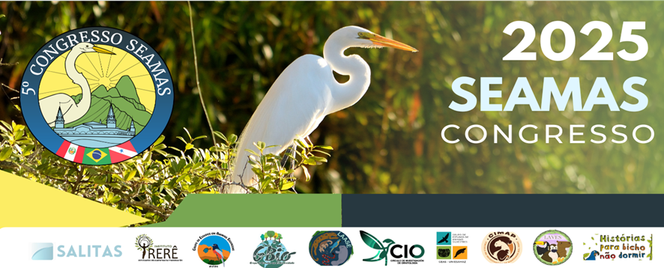
OSTEOSSÍNTESE UMERAL DE CORUJA SUINDARA (Tyto furcata) - RELATO DE CASO
MOREIRA I. S.¹; NAZARÉ, M. F. C.¹; SILVA, M. F.¹; GRAÇAS, P.M.B¹; DA COSTA, M. C. C.²; URBANO, R. L.³.
1. Graduanda em Medicina Veterinária, Universidade Federal Rural da Amazônia, Belém, Pará, Brasil (isasilva.moreira22@gmail.com) 2. Doutoranda em Saúde e Meio Ambiente do Programa de Pós-graduação em Saúde e Produção Animal na Amazônia (PPGSPAA-UFRA), Belém, Pará, Brasil. 3. Residente em Clínica de animais silvestres, Belém, Pará, Brasil.
O atendimento de aves na rotina dos Centros de Triagem e Reabilitação de Animais Selvagens (CETRAS) tem crescido diariamente, dentre estes encontra-se a coruja Tyto furcata, popularmente conhecida por Suindara, a qual possui ampla distribuição geográfica no Brasil, tendo hábitos de caça em ambientes abertos, incluindo áreas urbanas. Dessa forma, estes animais atendidos, geralmente, são advindos de resgate após sofrerem algum tipo de trauma que, majoritariamente, são fraturas dos membros torácicos, sendo necessário intervenção cirúrgica. Diante disso, o presente trabalho objetiva relatar um caso de osteossíntese umeral em Tyto furcata. O animal, oriundo de resgate, foi recebido no CETRAS, da Universidade Federal Rural da Amazônia (UFRA), apresentando postura anormal da asa direita e incapacidade de voar. No exame físico foi possível observar que a asa permaneceu caída ao longo do corpo e sem sustentação, além disso, foi detectado sinais de dor e estresse, constatando-se fratura de úmero direito, diante do exposto, o animal foi encaminhado para o setor de clínica cirúrgica do Hospital Veterinário Prof. Mário Dias Teixeira (HOVET) da UFRA, para receber os procedimentos pré-operatórios para a correção cirúrgica da fratura. Utilizou-se como medicação pré-anestésica cetamina (12 mg/kg, IM), midazolam (1 mg/kg, IM) e morfina (2 mg/kg, IM), na indução e na manutenção foi usado isofluorano, por via inalatória. Como anestésico e bloqueio local usou-se bupivacaína (1,5 mg/kg, SC). Em seguida, foi iniciada a realização da osteossíntese de úmero na asa direita, para isso foi necessária a retirada das penas da região e realização da antissepsia com clorexidina e álcool, seguida de incisão de pele na região lateral do úmero para iniciar o procedimento cirúrgico. Colocou-se um pino intramedular, com o intuito de alinhar os fragmentos ósseos, posteriormente foi feita sutura do local de incisão e bandagem do membro visando imobilizá-lo próximo ao corpo. Durante o procedimento anestésico, houve queda na frequência respiratória em que foi administrado doxapram (5 mg/kg, IV). Dessa forma, durante a realização do procedimento cirúrgico de osteossíntese umeral da Tyto furcata, observou-se que o animal apresentou alterações em seus parâmetros fisiológicos como queda na frequência respiratória, além de uma recuperação anestésica lenta e durante seu retorno ao CETRAS, onde ficou em observação após o procedimento, a equipe encontrou dificuldade para conseguir realizar a estabilização da temperatura, frequência respiratória e cardíaca após a cirurgia, diante disso, o animal veio a óbito, esta fatalidade pode ter ocorrido devido ao estado em que o animal chegou, da gravidade da fratura que este apresentava e até pelo tempo que possa ter ficado desamparado até que fosse resgatado.
Palavras-chave: Ave, animais selvagens, fratura.

REFERÊNCIAS:
Mendes, T. Cartacho, L. C.; Abreu, I. M.; Souza, G. P.; Curi, N. H. A.; Kawamoto, F. Y. K. (2025). Osteossíntese de úmero com pino intramedular e coaptação externa em Tucano-toco (Ramphastos toco). Brazilian Journal of Animal and Environmental Research, v. 8, n. 1.
Garcia, L. B.; Moraes, L. F.; Morel, A. P.; Depelegrin, C.; Favreto, I.; Dos Santos, V. R. (2024). Uso do tie-in em osteossíntese de fêmur em aracuã-escamoso (Ortalis squamata) de vida livre com bloqueio dos nervos femoral e isquiático. International Seven Multidisciplinary Journal, São José dos Pinhais, v. 3, n. 2, p. 1-15.

